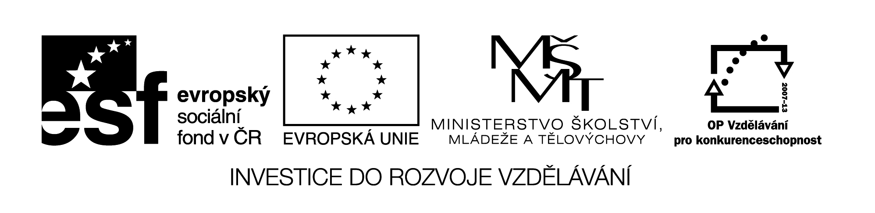

**Název školy:** Střední průmyslová škola, Ostrava - Vítkovice, příspěvková organizace

**Autor:** Ing. Andrea Modrovská

**Datum:** 10. května 2012

**Název:** VY_32_INOVACE_7.2.9

**Číslo projektu:** CZ.1.07/1.5.00/34.0125

**Téma:**  **Tok peněz – pracovní list**

**Anotace:** Peněžní tok, nebo také cash flow, je jednoduše řečeno [příjem](http://cs.wikipedia.org/wiki/P%C5%99%C3%ADjem) nebo [výdej](http://cs.wikipedia.org/w/index.php?title=V%C3%BDdej&action=edit&redlink=1) peněžních prostředků. Peněžní tok za určité období představuje tedy rozdíl mezi příjmy a výdaji peněžních prostředků za toto období. Cílem učebního materiálu studentům ukázat, jak lze sestavit tok peněz společnosti.

**Tok peněz – pracovní list**

**Příklad 1**

Podnikatel zvažuje o založení nové firmy, předpokládá měsíční tržby 200 000 Kč, v měsíci 7,8,9 předpokládá další navýšení tržeb o cca 40% a naopak v měsíci 1,2 pokles tržeb o 50 000 Kč. Vkládá do podnikání z osobního vlastnictví 400 000 Kč.

Předpokládané výdaje během roku:

* každý měsíc nákup zboží v hodnotě 100 000 Kč, na začátku podnikání v hodnotě 300 000 Kč, v červnu v hodnotě 200 000 Kč,
* režijní náklady (energie) měsíčně 30 000 Kč, záloha splatná k 10. dni v měsíci,
* drobné vybavení v začátku podnikání (v lednu) v hodnotě 80 000 Kč, v červnu nákup dalšího vybavení v hodnotě 200 000 Kč,
* leasing na auto, akontace uhrazená v lednu v hodnotě 70 000 Kč, splátka 5 000 měsíčně,
* od června zaměstnávání 1 pracovníka, hrubá mzda 20 000 Kč, bude za něj odvádět SP a ZP,
* zdravotní a sociální pojištění podnikatele – měsíční záloha 3 000 Kč, splatná k 8. dni v měsíci,
* každý měsíc od začátku podnikání si bude brát peníze pro osobní spotřebu ve výši 10 000 Kč.

Úkoly:

1. Sestavte cash flow, určete, kolik bude činit hotovost na konci roku.

2. Bude si muset podnikatel vzít půjčku, aby pokryl uvedené výdaje? Pokud ano, navrhněte kdy a kolik. Můžete také navrhnout jiný způsob dočasného řešení nedostatku peněz.

3. Bude si moci v listopadu dovolit rozšíření prodejny v hodnotě 100 000 Kč?

|  |  |  |  |  |  |  |  |  |  |  |  |  |  |
| --- | --- | --- | --- | --- | --- | --- | --- | --- | --- | --- | --- | --- | --- |
| **Položka/měsíc** | **Leden** | **Únor** | **Březen** | **Duben** | **Květen** | **Červen** | **Červenec** | **Srpen** | **Září** | **Říjen** | **listopad** | **Prosinec** | **Celkem příjmy**  **a výdaje** |
|  |  |  |  |  |  |  |  |  |  |  |  |  |  |
|  |  |  |  |  |  |  |  |  |  |  |  |  |  |
|  |  |  |  |  |  |  |  |  |  |  |  |  |  |
|  |  |  |  |  |  |  |  |  |  |  |  |  |  |
|  |  |  |  |  |  |  |  |  |  |  |  |  |  |
|  |  |  |  |  |  |  |  |  |  |  |  |  |  |
|  |  |  |  |  |  |  |  |  |  |  |  |  |  |
|  |  |  |  |  |  |  |  |  |  |  |  |  |  |
|  |  |  |  |  |  |  |  |  |  |  |  |  |  |
|  |  |  |  |  |  |  |  |  |  |  |  |  |  |
|  |  |  |  |  |  |  |  |  |  |  |  |  |  |
|  |  |  |  |  |  |  |  |  |  |  |  |  |  |
|  |  |  |  |  |  |  |  |  |  |  |  |  |  |

Použité zdroje:

NAVRÁTILOVÁ, Petra. *Ekonomie nejen k maturitě.* 1. vyd. Kralice na Hané: Computer Media, s.r.o. 2008. ISBN 978-80-7402-008-7. Kapitola 7.2, s. 31.